Dilluns dia 11 de gener de 2021
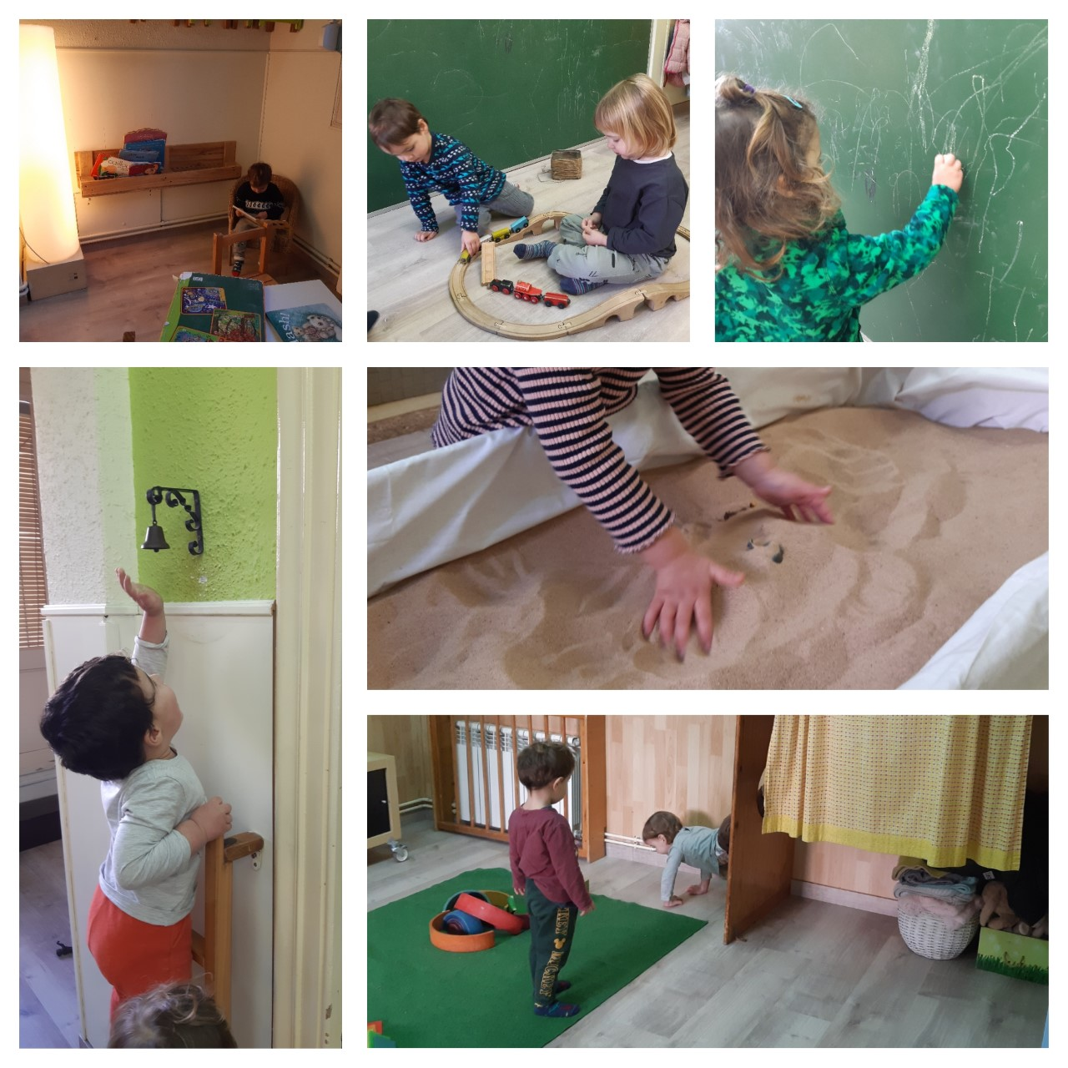
Hola famílies,
Després d’uns dies de vacances d’hivern, poder un xic estranyes amb tantes restriccions, però no per això menys especials, ens tornem a retrobar tots junts al Sol, solet.
I quina tornada!! Acompanyada pel fred però plena de novetats i moltes converses. Com han crescut els vostres fills i filles i quantes coses tenien per explicar sobretot els regalets del Tió, els Reis Mags i el Pare Noel: ara ja sabem que han portat bicicletes, botigues, nines, legos, varetes màgiques, puzzles, un body groc, una motxilla nova, i un llistat infinit de regals que ens han anat nombrant tots/es.
Tots han tornat molt contents, al principi ens ha costat una mica ubicar-nos en el nou espai, però quan ho hem explicat ho han entès a la seva manera i s’han posat a jugar pels diferents ambients amb molta pau i serenor.

